Informatique et Sciences du Numérique

Projet réseau :
Mise place d’un réseau étendu

Nom :
Prénom :
Classe :

Systèmes d’Informations Numériques
  - Projet : Mise place d’un réseau étendu.

Le contexte
Le groupe POLYMOUSSE est spécialisé dans la fabrication et la transformation de mousse de polyuréthanne. Il exerce son activité dans trois secteurs principaux : la literie, l’automobile et l’isolation.
Employant quelque 3 000 collaborateurs, le groupe POLYMOUSSE est principalement présent sur le marché français mais il a récemment racheté dans différents pays plusieurs sociétés qui sont devenues des succursales. Par cette action, il a triplé son chiffre d’affaires, doublé ses effectifs et est devenu leader sur le marché européen.
La répartition de l’effectif des collaborateurs du groupe est désormais la suivante :
- France : 1 500
- Espagne : 800
- Portugal : 400
- Belgique : 300
Chaque collaborateur pourra disposer d’un accès personnel au système d’information.

Problématique
Cette évolution majeure nécessite de réaliser l’intégration des différents systèmes d’information présents au sein du groupe. Le système d’information (SI) ainsi obtenu doit garantir la disponibilité des applications informatiques dans l’ensemble du groupe.
Chaque succursale dispose de :
- Un serveur web et FTP
- Un serveur DHCP
- Un serveur de fichier contenant un dossier partagé en lecture.
L’entreprise dispose d’un serveur web et d’un serveur FTP accessible depuis internet et situé dans la DMZ :

Belgique (300 hôtes)

DMZ
France
(1500 hôtes)
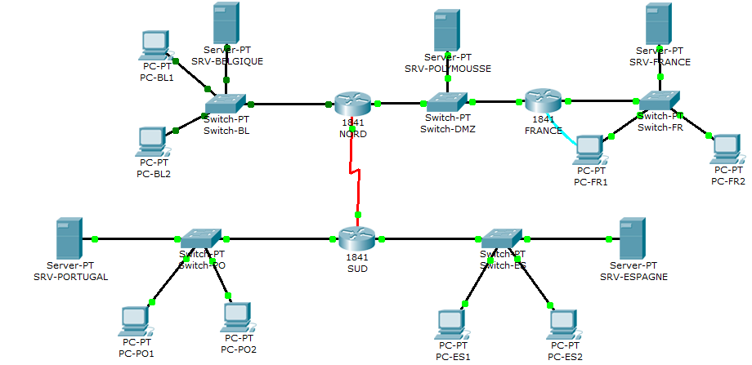

Espagne
(800 hôtes)
Portugal (400 hôtes)
Le réseau de l’entreprise Polymousse est construit autours de l’adresse IP 172.16.0.0/16.
La liaison NORD-SUD est matérialisée par une liaison Serial à 8 000 000 baud (bits/sec). Ce réseau inter-routeurs à pour adresse IP 10.10.10.0/30.
Le réseau dans la DMZ est construit autours de l’adresse 10.10.10.128/29.

Conduite du projet

Analyse
Le projet consiste à réaliser un prototype du réseau de l’entreprise Polymousse. Chaque succursale sera réduite à 2 PC clients et un serveur configurés conformément au plan d’adressage définit ci-dessus.

Inventaire du matériel nécessaire.
Les PC clients sont des stations sous Windows, les serveurs sont des stations sous linux Suse.
Matériel | Nombre | Caractéristiques
PC Clients
Serveurs
Routeurs
Switchs

Inventaire des tâches à accomplir.
Il s’agit ici de réaliser la liste des tâches à accomplir pour réaliser le prototype du réseau de l’entreprise.
Tâche 1 : Définition du plan d’adressage : Tâche collective
Tâche 2 : Configuration du réseau France :
Tâches élémentaires | Description
Interconnexion des périphériques du réseau | Connexion SRV-France, PC-FR1, PC-FR2, Switch-FR, routeur FRANCE
Configuration du serveur SRV-FRANCE | Configuration de l’interface réseau (adresse IP/masque/passerelle)  Installation et configuration du service DHCP  Test du service DHCP  Installation et configuration du service http (Apache2)  Test accès au serveur web  Installation et configuration du service Samba (partage de fichiers)  Test d’accès en lecture seule au contenu du dossier FRANCE
Tâche 3 : Configuration du routeur FRANCE :
Titre | Description
Connexion au routeur | Connexion PC-FR1 à routeur France par câble console  Configuration d’Hyperterminal pour accéder à l’IOS du routeur
Configuration du routeur FRANCE | Configuration du nom du routeur (France)  Configuration des interfaces réseau Ethernet0 et FastEthernet0  Configuration des routes statiques vers les réseaux Belgique, Espagne, Portugal et liaison NORD-SUD  Test de connectivité vers tous les réseaux
Définissez sur ce modèle toutes les tâches à accomplir …

Répartition des tâches
Tâche n° | Nom de la tâche | Attribuée à :
1 | Définition du plan d’adressage | Tous
2 | Configuration du réseau France | (2 élèves)
3 | Configuration du routeur FRANCE | (2 élèves)
4 | Configuration du réseau Belgique | (2 élèves)
5 | Configuration du routeur NORD | (2 élèves)
6 | Configuration du serveur SRV-POLYMOUSSE | (2 élèves)
7 | Configuration du réseau Portugal | (2 élèves)
8 | Configuration du routeur SUD | (2 élèves)
9 | Configuration du réseau Espagne | (2 élèves)

Description détaillée de la tâche qui vous est attribuée

Définition du plan d’adressage
La définition de la problématique nous impose les contraintes suivantes :
- Le réseau de l’entreprise Polymousse est construit autours de l’adresse IP 172.16.0.0/16.
- La liaison NORD-SUD est matérialisée par une liaison Serial à 8 000 000 baud (bits/sec). Ce réseau inter-routeur à pour adresse IP 10.10.10.0/30.
- Le réseau dans la DMZ est construit autours de l’adresse 10.10.10.128/29.
Les réseaux des succursales seront pris dans l’ordre d’importance dans la plage attribuée à l’entreprise.
Appuyez-vous sur le travail réalisé en activités pratiques pour définir les plans d’adressage des différentes succursales de l’entreprise :
Réseau FRANCE
Périphérique | Adresse IP | Masque de sous-réseau | Passerelle
PC-FR1
PC-FR2
SRV-FRANCE
Eth0 routeur FRANCE
Réseau ESPAGNE
Périphérique | Adresse IP | Masque de sous-réseau | Passerelle
PC-ES1
PC-ES2
SRV-ESPAGNE
Eth0 routeur SUD
Réseau PORTUGAL
Périphérique | Adresse IP | Masque de sous-réseau | Passerelle
PC-PO1
PC-PO2
SRV-PORTUGAL
Fa0 routeur SUD
Réseau BELGIQUE
Périphérique | Adresse IP | Masque de sous-réseau | Passerelle
PC-BE1
PC-BE2
SRV-BELGIQUE
Eht0 routeur NORD
Réseau DMZ
Périphérique | Adresse IP | Masque de sous-réseau | Passerelle
PC-DMZ (optionnel)
SRV-POLYMOUSSE
Fa0 routeur NORD
Fa0 routeur FRANCE
Liaison NORD-SUD
Périphérique | Adresse IP | Masque de sous-réseau | Passerelle
Serial0 routeur NORD
Serial0 routeur SUD

Fiche de réalisation
Tâches élémentaires | Réussite |  |  | Echec
 | Seul | en équipe | Avec le prof | Diagnostic

Observations :

